渝北区两路组团M标准分区

M36-1、M37-1号地块

意向招租公告

为盘活存量土地资源，重庆机场集团有限公司航空物流园发展分公司拟对2宗土地开展盘活利用。现发布有关意向招租公告，意向招租公告期为2024年6月1日9时—2024年6月20日17时，有意向的单位可在公告期内与重庆机场集团有限公司航空物流园发展分公司进行前期洽谈。

**一、地块基本情况**

|  |  |  |  |  |  |  |
| --- | --- | --- | --- | --- | --- | --- |
| **地块名称** | **地块位置** | **地块面积**  **（亩）** | **土地**  **用途** | **使用**  **年限** | **使用费用**  **(万元/亩/年)** | **意向保证金**  **(万元)** |
| 渝北区两路组团M标准分区M36-1号地块 | 重庆两路果园港综合保税区空港功能区A卡口内、内卡口外 | 各约50 | 工业用地 | 3-5 | 面议 | 面议 |
| 渝北区两路组团M标准分区M37-1号地块 |

**二、申请人资格要求**

（一）申请人为中华人民共和国境内有效存续的法人和其他组织。

（二）申请人可以单独申请，不接受联合申请。

**三、意向招租公告期**

2024年6月1日9时—2024年6月20日17时。

**四、联系方式**

联系单位：重庆机场集团有限公司航空物流园发展分公司

联系人：市场经营部

电话：023-67156550

重庆机场集团有限公司

航空物流园发展分公司

2024年5月30日

渝北区两路组团M标准分区

M36-1、M37-1号地块介绍

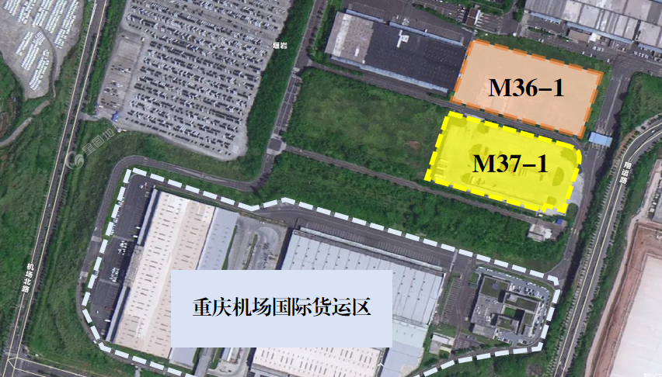

|  |  |
| --- | --- |
| **地块位置** | 渝北区两路组团M标准分区M36-1、M37-1号地块 |
| **用地性质** | 工业用地 |
| **宗地面积** | M36-1：33071.7平方米,M37-1：33291.2平方米 |
| **宗地区位** | 该宗地位于重庆两路果园港综合保税区空港功能区A卡口内、内卡口外，紧邻重庆机场国际货运区，车辆可正常进出通行。地块东临空港东路，西至包茂高速，北临绕城高速，南抵重庆机场国际核心货运区。 |
| **交通配套** | 包茂高速、重庆绕城高速。 |
| **教育配套** | 重庆巴蜀常春藤学校、渝北中学、空港实验中学、空港实验小学、立人小学等。 |
| **医疗配套** | 渝北区中医院、重庆临港中西结合医院等。 |
| **商业配套** | 桥达茂宸广场、港莲广场、桃源天地等。 |
| **公园配套** | 保税港体育文化公园、观河体育文化公园、桃源公园等。 |

得天独厚的区位优势：

1. 紧邻国际航空货运区：地块紧邻重庆机场国际货运区，2分钟内即可抵达江北国际机场国际进出港航空货站、国际快件中心及综合性指定监管场地，是江北国际机场总体规划范围内毗邻机场跑道最近的土地资源。

2. 城市配送快捷畅达：地块位于重庆两路果园港综合保税区空港功能区A卡口内、内卡口外，东临空港东路，西至包茂高速，北临绕城高速，南抵重庆机场国际核心货运区，无论是重庆城市配送还是干线运输，均可在该地块融聚贯通，畅达输送。

3. 政策优势令人瞩目：地块具有中新互联互通示范项目核心承载区、自贸试验区、综合保税区、贸易功能区等叠加优势，同时也是空港型国家物流枢纽的承载地，政策优惠多、政策质量高，助力企业形成高质量发展格局。

4.产业优势独具特色：地块所在综保区是重庆“汽车+电子”两大万亿级产业集群的重要承载地，在相关领域积累了前沿技术和生产经验；新兴产业发展迅速，“保税+”特色产业不断聚集。

目前两宗土地已具备意向招租条件，地块使用期限为3-5年。M36-1地块平整未硬化；M37-1已硬化并建设为规范停车场，优先引入车辆停放类项目。欢迎各大意向企业垂询。